ANEXO No. 11
MINISTERIO DE SALUD Y PROTECCIÓN SOCIAL

CENTROS DE ACOPIO DEL PAI
    - COMPONENTES Y ESPECIFICACIONES TECNICAS
Ubicación
El centro de acopio deberá estar ubicado en un predio que garantice los lineamientos de la Resolución 4445 de 1996 o quien la modifique “Por el cual se dictan normas para el cumplimiento del contenido del Titulo IV de la Ley 09 de 1979, en lo referente a las condiciones sanitarias que deben cumplir los establecimientos hospitalarios y similares”, alejado de la contaminación externa mediante barreras físicas como la recepción, área administrativa y sala de refrigeradores.
En este sentido, el centro de acopio se localizará en lugares que no presenten problemas de polución, siguiendo las pautas sobre zonificación existentes en cada ciudad, por lo tanto se deben evitar las zonas de riesgo, que ofrezcan peligro de inundación, erosión, etc.; así mismo que su ubicación esté cerca a lugares de disposición de basuras, criaderos de artrópodos y roedores, mataderos, cementerios y, en general, a focos de insalubridad e inseguridad.

Para la construcción se deberán garantizar los servicios de suministro de agua potable, energía eléctrica, sistemas de comunicación, como también de manejo y evacuación de residuos sólidos y de residuos líquidos. Facilitar el cargue y descargue de producto biológico en un primer piso. La capacidad del tanque o tanques de almacenamiento de agua potable deberá garantizar como mínimo 48 horas de servicio y su construcción deberá permitir que durante la operación de limpieza y desinfección no se interrumpa el suministro de agua. La conexión al sistema de alcantarillado público será de carácter obligatorio cuando exista este sistema y las condiciones técnicas lo permitan.

La edificación deberá dar cumplimiento a lo dispuesto en el Código Colombiano de Construcciones Sismo Resistentes, Ley 400 de 1997 NSR-98 o quien la modifique. Los proyectos arquitectónicos y los estudios técnicos para construcción, ampliación o remodelación de instituciones prestadoras de servicios de salud, públicas, privadas o mixtas, requieren para la iniciación de obras, licencia de construcción expedida por las autoridades municipales o curadores urbanos, donde estos existan, y ser asesorados o realizados por profesionales competentes en la materia, titulados y matriculados

La señalización será definida según las necesidades y características particulares de cada institución prestadora de servicios de salud, La puerta de acceso al cuarto de equipos y de embalaje de vacuna deberá tener un ancho mínimo de 1.00 m. La institución no debe estar localizada en lugares con un riesgo continuo e inminente de desastres naturales, o con áreas adyacentes con riesgos de salubridad graves e incorregibles que impiden mantener las condiciones internas de la institución y acordes con los manuales de bioseguridad y las definidas por el comité de infecciones. El espacio para equipos, embalaje, lavado, atemperamiento de paquetes refrigerados y bodega deberá funcionar en un ambiente físico exclusivo, delimitado y de circulación restringida. Los espacios específicos requeridos aledaños al cuarto frío son:

• Sala de recepción y espera
• Área de refrigeradores y congeladores como zona de embalaje de 16m².
• Área de almacenamiento de jeringas, diluyentes, cajas de transporte y termos portavacunas con estantería plástica, área dependiendo del volumen a almacenar, para un municipio de 5,000 niños menores de un año son 8m² mientras que para un departamento o distrito con 20,000 niños será de 30 m² con una altura de 2.5m. Esta bodega aunque no requiere refrigeración, la temperatura no deberá superar los 30ºC ni 80% de humedad relativa.
• Área de empaque o embalaje con mesa en acero inoxidable AISI 304 calibre 18 con refuerzos posteriores en láminas horizontales del mismo material para evitar pandeo, soldadura TIG. No incluir otro material, agregar ruedas para desplazamiento.
• Área de papelería se puede ubicar en el depósito de jeringas.
• Servicios sanitarios alejados del área de manejo de vacunas.
• Área de máquinas (20m²) de dos condensadoras (3.5m. x 2.5m.), planta eléctrica (3.2m. X 2.1m.) y tanque de combustible (2.0m X 2.0m.)
• Área de estacionamiento
• Área de capacitación (opcional)

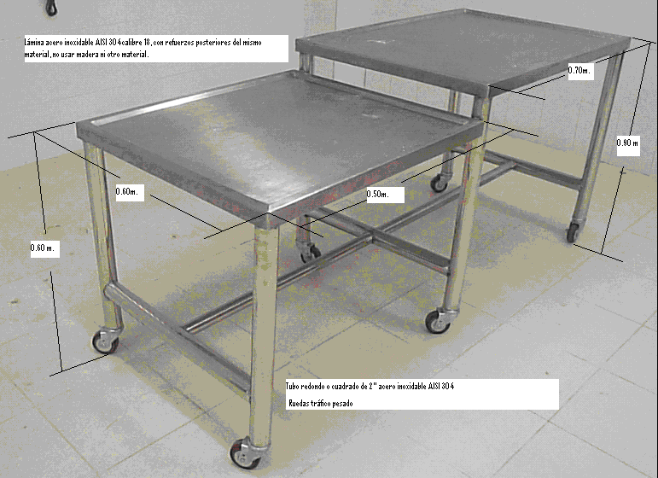
Figura No.1 Ejemplo de mesa de embalaje acero inoxidable

Los pisos serán impermeables, sólidos, incombustibles, de fácil limpieza, antideslizantes, uniformes y con nivelación adecuada para facilitar el drenaje. Las paredes y techos serán de color claro, de superficie lisa, sin juntas, lavables, impermeables, incombustibles, sólidos, resistentes a factores ambientales como humedad y temperatura y que los materiales usados para su terminado no contengan sustancias tóxicas, irritantes o inflamables. La unión de paredes con pisos y techos deberá llevar guarda escobas en media caña.
Si existen ventanas de abrir, éstas llevarán un control de la apertura de los basculantes para permanecer cerrada y evitar la entrada de contaminación externa. La iluminación será uniforme y simétrica en todos los espacios. El área de máquinas estará dotado de equipo para prevención y control de incendios y otros accidentes junto con personal capacitado para su uso.

El área de embalaje deberá contar con una poceta de acero inoxidable AISI 304 para el lavado de termos y paquetes refrigerados, las dimensiones aproximadas serán 0.50m. x 0.50m. de área y una profundidad de 0.40m., con grifo cuello de ganso para permitir el fácil lavado de termos. Si la temperatura ambiente dentro del recinto es igual o superior a 24ºC, se debe incluir en el espacio de oficinas, recepción y de los refrigeradores y congeladores un sistema de aire acondicionado con capacidad térmica evaluada por empresa del sector de acondicionamiento de aire. Evitar la radiación solar directa sobre ventanales. El techo sobre el cuarto frío, área de refrigeradores y bodega de jeringas y diluyentes deberá ser en concreto o con cubierta metálica aislada térmicamente con poliuretano y las láminas metálicas internas y externas de la cubierta pintadas de color blanco en proceso electrostático.

Para el diseño de los centros de acopio se tiene que solicitar el apoyo de arquitecto o ingeniero civil para el acompañamiento y liderazgo en el proceso.
Todo lo expuesto en este documento deberá cumplir la normatividad Colombiana existente en lo referente a instalaciones eléctricas (RETIE), riesgos profesionales y demás que determine la ley, y estas serán exigidas por el interventor de la obra.
- CUARTOS FRIOS
Los cuartos fríos son instalaciones físicas fijas con especificaciones técnicas que permiten disponer de volúmenes confinados de aire a temperatura y humedad dentro de rangos específicos, según lo requiera el producto a almacenar.

      - Condensadoras
Las dos condensadoras del cuarto frío de conservación ( 2°C a 8°C ), deben utilizar compresores semiherméticos de firmas con respaldo por garantía en el país, deberá incluir eliminador de vibración en la tubería de descarga y de succión, recipiente de líquido a la salida del serpentín condensador con válvulas de corte, acumulador de succión antes de la entrada al compresor, en la línea de liquido deberá instalarse un filtro secador largo soldable, una mirilla con indicador de humedad y colores de referencia, una válvula solenoide para apagado por pump down ubicada en el evaporador, además se controlará las presiones de succión y descarga a través de sendos presostatos (del tipo dual o independientes, el de alta tendrá reset manual).
Todos los elementos de la condensadora deberán estar dentro de su estructura, y las dos condensadoras serán simétricas en la ubicación de los mismos. Las líneas de conducción eléctrica de la condensadora deberán estar protegidas por coraza flexible o por tubería EMT (Electrical Metallic Tubing) de diámetro acorde al calibre y número de conductores y terminaciones roscadas en las cajas de inspección. Instalar manómetros permanentes en los puertos de succión y descarga de la culata de cada compresor, diferente a las válvulas de conexión de las tuberías de succión y descarga para monitoreo de presiones, la carátula de estos manómetros deberá tener glicerina, y la conexión al puerto de descarga llevará tubo capilar con tres vueltas de al menos 6 cm. de diámetro para evitar deterioro del mismo.
Las dos condensadoras se ubicarán en un cuarto de máquinas con piso en concreto pulido, alrededor del perímetro de este cuarto se instalará malla metálica pintada que permita excelente ventilación y proteja contra vandalismo, se instalará un portón de acceso con cerradura para facilitar movimiento de equipos, la estructura de la condensadora será ubicada sobre soportes individuales en concreto de 0.30m. de altura, la separación entre las dos máquinas y entre cada una y la pared de la zona de entrada de aire de condensación será al menos la altura del serpentín de la condensadora; mientras que la distancia mínima entre la condensadora y la pared frente a la zona de descarga del aire de condensación será tres veces la altura del serpentín.
Se dejará al menos 0.50m. en todo el perímetro del cuarto para desplazamiento del personal de mantenimiento y para mejorar las condiciones de condensación, así mismo, la altura mínima de este cuarto será de 2.0m. para el mismo objetivo. El techo y la ubicación de este cuarto deberá evitar la radiación ultravioleta sobre los equipos y sobre las tuberías de refrigeración, así como evitar contacto con agua lluvia que deteriore los mismos.
      - Evaporadores
Los dos evaporadores a instalar serán de marca reconocida a nivel nacional y/o internacional con catálogo certificado por la AHRI o su similar europea EUROVENT, con marcas ECO, LU-VE CONTARDO, BOHN o similar. Lo anterior es necesario para asegurar que realmente se cuenta con equipos que producen la rata de extracción de calor dentro del cuarto para la cual fue diseñada la condensadora y evita problemas de retorno de líquido, sobrecalentamiento excesivo de refrigerante en la succión, etc. que influyen en una disminución en la confiabilidad del cuarto frío.

Los evaporadores estarán suspendidos de los páneles de techo a través de tornillos plásticos (cuyo número y diámetro va de acuerdo al número de soportes del evaporador) con tuerca y arandela del mismo material en la parte interna. No utilice elementos de madera para soportar los tornillos del evaporador ni varilla roscada galvanizada que se oxida por las condiciones del cuarto. La ubicación de los dos evaporadores se hará de tal forma que genere un flujo de aire en todo el volumen del cuarto, se ubicarán simétricamente respecto de las paredes y entre sí.

El drenaje de la bandeja de condensados se conectará mediante tubería PVC de 1” con codos a 45º y unión universal con la menor extensión posible de tubería.

      - Panel de control
El tablero eléctrico de control y potencia NO se debe ubicar sobre los páneles del cuarto frío, se empotrará a la pared en mampostería que permita visualización del valor de temperatura marcado por el controlador digital, debe contar con canaletas para el cableado, los elementos del tablero se ubicarán simétricamente entre ellos y respecto al gabinete, el accionamiento de la válvula solenoide debe ser automático, emplear las luces indicadoras e interruptores manuales acorde al diseño del tablero de tal manera que se empleen los necesarios, todos los componentes del sistema deberán contar con su etiqueta indicadora y su estado de funcionamiento.

El cambio de equipo de respaldo a equipo principal será semanal con el ánimo de tener plena disponibilidad de los dos sistemas, el tablero eléctrico de los equipos será comandado por controles electrónicos digitales como Danfoss, FullGauge, Jonhson Controls o similar, mientras que los elementos electromecánicos de potencia y control con Siemens, Telemechanique o similar. Conectar al sistema de respaldo de la planta eléctrica.

El plano eléctrico de potencia y control del sistema se deberá adherir a la cara interna de la puerta del gabinete del tablero y se protegerá con película autoadhesiva transparente, del mismo modo, pero en la cara visible del gabinete o cerca de este, se ubicará el instructivo de accionamiento de los interruptores que activan o desactivan los equipos. La llave del mismo deberá ser entregada con dos copias, una para mantenimiento y otra para la Coordinadora PAI. La altura de la superficie inferior del tablero se ubicará a 1.40m. del piso.

La construcción de este tablero y las acometidas eléctricas de la planta eléctrica deberá cumplir los requerimientos de ley exigidos por el Ministerio de Minas y Energía a través del Reglamento Técnico de Instalaciones Eléctricas –RETIE, vigente desde el 30 de abril de 2005.

      - Tubería de refrigeración
La tubería de refrigeración será en cobre tipo L (si la presión de condensación no supera los 300 psig), rígida, y su procedimiento de instalación cumplirá con los requerimientos de barrido y presurización con nitrógeno mínimo al valor de la presión de condensación cuando esté en funcionamiento el sistema, vacío y carga de refrigerante en tiempos y valores de presión respectivos.

El tendido de esta tubería no irá soportado dentro de los páneles del cuarto frío para permitir labores de limpieza, los soportes se harán conforme a los requerimientos de distancia entre estos y altura al piso dados por la ASHRAE (American Society of Heating, Refrigerating and Air Conditioning Engineers), sin embargo, la máxima separación para cada soporte de estas tuberías de cobre con diámetro hasta de 5/8”, será 1.50m.Estos soportes se harán con riel chanel y abrazaderas galvanizadas, la tubería se rodeará en esta abrazadera con cinta foam para evitar deterioro del foil de aluminio. El aislamiento térmico de la tubería de succión será en cañuela de poliuretano densidad 38 Kg/m³ preformada y remate con cinta foil, esta línea debe quedar completamente aislada desde el evaporador hasta el compresor.

Las líneas de tuberías serán lo más cortas y rectas posible y se tendrá en cuenta una pendiente de 0.5% hacia el compresor para retorno de aceite en la succión. En cada trayecto vertical se incluirá una trampa en el inicio del tramo y otra adicional cada 6m. para garantizar retorno de aceite al compresor. Adicional a facilitar el retorno de aceite, a la salida de cada evaporador se hace una trampa para evitar que refrigerante líquido regrese al compresor durante tiempos de apagado.

      - Refrigerante
El refrigerante utilizado no será del tipo CFC (clorofluorocarbonados) ni mezclas que lo contengan. En caso de utilizar mezclas de refrigerante preferiblemente no usar mezclas de la serie 400 o zeotrópicas según clasificación ASHRAE 34. En este sentido, para refrigerantes, atender las exigencias del Grupo Unidad Técnica Ozono y/o la oficina de cambio climático del Ministerio de Ambiente, Vivienda y Desarrollo Territorial.
      - Estructura cuarto frío
Aprovechar la disponibilidad de altura del sitio proyectado para la construcción del cuarto frío y designar una altura libre interna mínima de 2.50 m. El área interna mínima sobre la que se va a construir el cuarto del PAI es de 12 m² aproximados, dependiendo de si ya existe una infraestructura física del predio sobre el que se va a construir.

Los páneles de paredes y techo serán metálicos inyectados con poliuretano de densidad 38 Kg/m³ y de 100 mm de espesor. La lámina interior y exterior del pánel será en lámina metálica galvanizada con repujado para mejorar su rigidez y pintada en proceso electrostático de color blanco. La densidad debe ser comprobada por el contratista a 38Kg/m³ y no se aceptarán variaciones superiores al 8 % por exceso o defecto.

La fabricación del pánel debe ser controlado y como tal no se aceptan procesos de inyección del poliuretano en forma manual que no aseguran la calidad del producto, no sólo por el valor de densidad obtenido en la inyección, también se debe asegurar su adherencia a las dos láminas que forman el pánel porque un proceso deficiente de fabricación permite que las láminas metálicas se separen del poliuretano afectando estructuralmente el cuarto frío y permiten la entrada de humedad y elementos extraños al interior del pánel.

Puerta de acceso al cuarto frío en acero inoxidable AISI 304 incluido el marco exterior, con bisagras, herrajes y chapa en bronce cromada o plástica de trabajo pesado con dispositivo para apertura interna reflectivo y facilidad de usar candado al exterior. Empaque elástico alrededor de toda la puerta, los tornillos de sujeción de la chapa y las bisagras serán cabeza avellán en acero inoxidable. La puerta del tipo batiente o corredera será de 1.00 m de ancho x 2.00 m de alto ubicada en la mitad del pánel frontal. Si se emplea tipo corredera, se debe emplear herrajes, rieles, chapa y bisagras plásticas MTH.

El interventor del contrato verificará la rigidez de puerta y páneles, en caso de encontrarse espacios vacíos, se rechazará y deberá cambiarse. El polímero que permite la unión entre estos páneles será Sikaflex por ser el producto de más alta calidad actualmente en el mercado.

Cortina plástica traslúcida al interior del cuarto con traslapes de 10 cm entre tiras y prolongar 20 cm. en cada uno de los laterales al marco de la puerta, deberá cubrir todo el espacio de la puerta en altura, esto con el ánimo de disminuir la entrada de humedad y aire a mayor temperatura dentro del cuarto frío.

El nivel del piso del cuarto frío debe estar al mismo nivel del piso de la zona de embalaje para facilitar la entrada de la mesa con ruedas; su proceso de construcción deberá seguir los siguientes pasos:

- Nivelado del piso. Siempre que se esté seguro de la firmeza del cimiento sobre el que se va a construir.
- Aplicación de impermeabilizante según producto usado. (Igol denso, cemento marino, u otro de mejor calidad a los enunciados)
- Extendido de polietileno negro alta densidad o barrera de vapor similar.
- Ubicación de los páneles de piso de 7.5 cm de espesor en poliuretano de densidad 38 Kg/m³.
- Extendido de polietileno negro alta densidad con prolongación hacia los páneles de pared.
- Aplicación de impermeabilizante diluido según producto usado.
- Inyección de (8) cm en concreto de 3.000 PSI (210 Kg/cm²) de resistencia a la compresión, dejando el espacio para ubicar los páneles de pared y cerrar completamente el cuarto. Este espesor si no se va usar montacargas o según diseño del ingeniero civil de la obra, solo tránsito de personas. Incluir la malla metálica.
- Terminación entre pared y piso en media caña en todo el perímetro interno y en el perímetro externo visible. La mediacaña para el guarda escoba se hace en granito pulido y se debe garantizar que no haya cambio de sección entre el pánel y el inicio de esta, en este sentido, se debe hacer un corte de 1.5 cm en el poliuretano con caladora

el piso de concreto bien pulido tipo industrial se recubre con material a base de poliuretano o similar que permita su lavado, o se instala cerámica antideslizante de color blanco tráfico 5 con la mínima brecha posible. El piso del cuarto frío deberá tener una inclinación hacia la puerta para desalojo de agua cuando se planee su limpieza general, no se acepten sifones dentro del cuarto frío ni cerca de la puerta.

Iluminación tipo fluorescente uniforme en todas las áreas de trabajo dentro del cuarto frío por lo que se debe instalar al menos dos lámparas fluorescentes selladas de doble tubo de última tecnología para mayor eficiencia.

      - Estantería
La estantería para almacenar la vacuna será del tipo modular, sin recintos difíciles de limpiar, superficie resistente a los agentes de limpieza y al peso máximo a soportar, estáticamente estables y sin elementos que se oxiden o bordes cortantes que afecten la salud del personal encargado del cuarto frío. Si hay elementos de fijación metálicos, éstos serán en acero inoxidable. Se prefiere estantería plástica modular de cinco entrepaños, de color claro, de 45cm x 90cm aproximado de área por entrepaño. Estas se ubicarán perimetralmente y en caso necesario, en la mitad del cuarto.

Se ubicará en cada entrepaño un biológico diferente en sus cajas de fábrica sin la bolsa plástica, no dejar los frascos sueltos porque se pueden caer, romper o perderse bajo la estantería. Se puede almacenar cualquier biológico en cualquier entrepaño de la estantería dado que estos cuartos fríos son muy estables siempre que se construyan con las características de este documento. No ubique estantes con vacuna a distancias menores a 0.60m del marco de la puerta para evitar variaciones de temperatura cuando se abra la puerta.

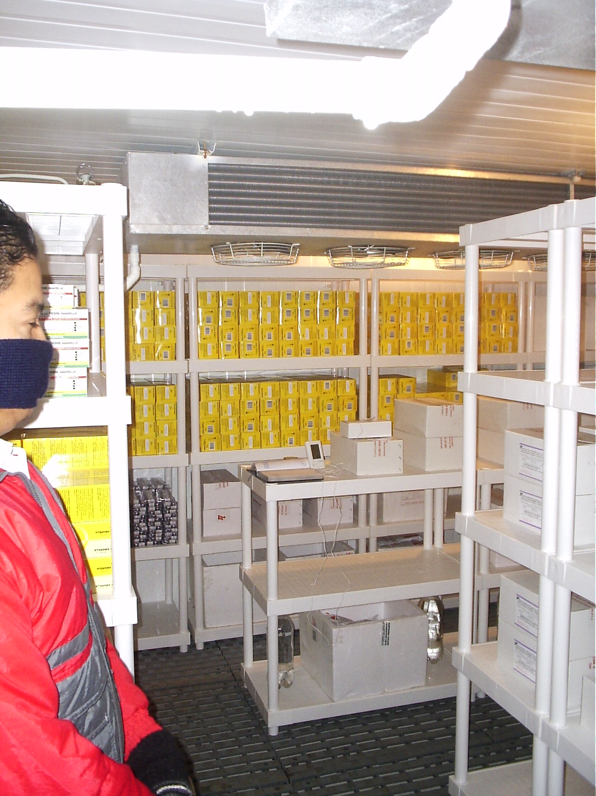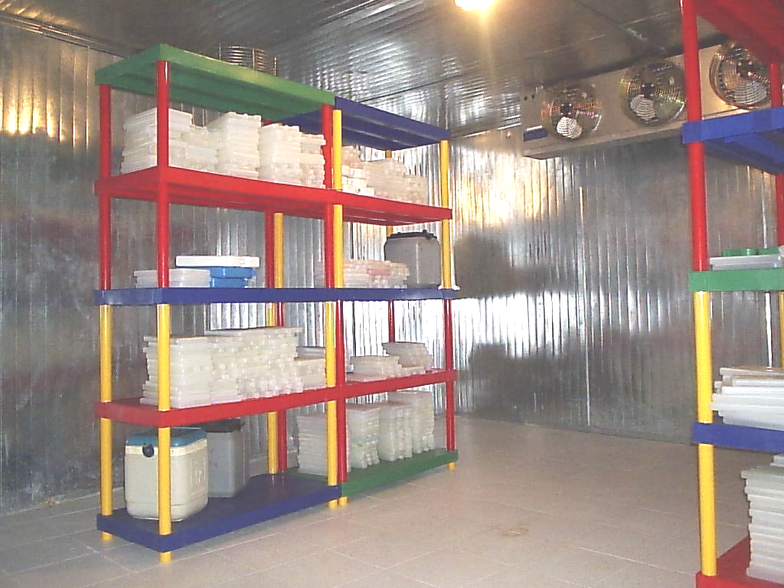
      - Puesta en funcionamiento
Es necesario garantizar el acondicionamiento del aire en el espacio adyacente a la puerta del cuarto frío para disminuir las entradas de aire con diferenciales altos de temperatura y humedad, en este sentido, se reitera que cuando la temperatura ambiente dentro del recinto es igual o superior a 24ºC, se debe incluir en el espacio de oficinas, recepción y de los refrigeradores y congeladores un sistema de aire acondicionado con capacidad térmica evaluada por empresa del sector de acondicionamiento de aire.

El interventor del contrato verificará durante 15 días el normal funcionamiento de los equipos y monitoreará que las temperaturas máximas y mínimas no sobrepasen el rango permitido entre 2ºC y 8ºC para establecer la disponibilidad para almacenamiento de vacunas. Para ello, se deberá diligenciar el formato de monitoreo de temperatura establecido por el Ministerio de Salud y Protección Social.

- PLANTA ELÉCTRICA

Las plantas eléctricas son máquinas que hacen girar un generador eléctrico mediante un motor de combustión interna.

La planta eléctrica empleada para suministrar energía eléctrica al PAI debe girar a 1800 rpm, contará con transferencia automática, cargador permanente de batería, estará insonorizada, capacidad nominal de 12 KVA a 220V/3f/60Hz para que sea accionada por motor DIESEL, (esta capacidad depende de la evaluación de carga eléctrica de ingeniero electricista). Incluir tanque adicional de combustible (ACPM) para autonomía de 3 días (cálculo de volumen según consumo del motor), con indicador de nivel, lámina metálica pintada con anticorrosivo, venteo superior cuello de ganso o similar para igualar presiones cuando se esté vaciando o llenando, brida para tanqueo, inspección, limpieza o para permitir procesos de protección internos, válvula de drenaje de condensados, estructura metálica para elevar sobre el piso a alturas de fácil trabajo.

El piso sobre el que se ubique la planta será de fácil lavado ante derrames de combustible y aceite motor, empotrada al piso con soportes en concreto, con espacio suficiente para labores de mantenimiento, excelente ventilación y ubicada dentro de un cuarto con seguridad, extintor de incendios debidamente cargado y con ducto de extracción de gases producto de la combustión en el motor de combustión interna.

En el tablero eléctrico de potencia de la transferencia automática el selector debe estar siempre señalando la opción AUTO, la batería estará siempre conectada al sistema eléctrico del motor DIESEL y al cargador de batería. Preferiblemente no ubicar plantas eléctricas en niveles diferentes al PRIMERO dentro del predio.

No se requiere independencia en el servicio, lo que se requiere es que todo el servicio de vacunación y/o centro de acopio esté conectado a esta planta eléctrica de acuerdo a los requerimientos dados, en este caso la capacidad de la planta deberá ser evaluada con base en un diseño realizado por ingeniero electricista.

Para evitar vertimientos al sistema de alcantarillado de la ciudad ante un inesperado derrame de combustible o aceite motor, se debe construir una piscina rodeando el tanque adicional y la planta, de tal manera que tenga la capacidad volumétrica de contenerlo y ser recogido para su posterior tratamiento de filtración o disposición final sin el impacto ambiental que generaría si no se cuenta con esta previsión.

La planta eléctrica se ubicará en un cuarto de máquinas con piso en concreto pulido, alrededor del perímetro de este cuarto se instalará malla metálica pintada que permita excelente ventilación y proteja contra vandalismo, se instalará un portón de acceso con cerradura para facilitar movimiento de equipos, la estructura de la planta eléctrica será ubicada sobre soportes individuales en concreto con tratamiento que aisle la vibración por el piso a predios vecinos.

